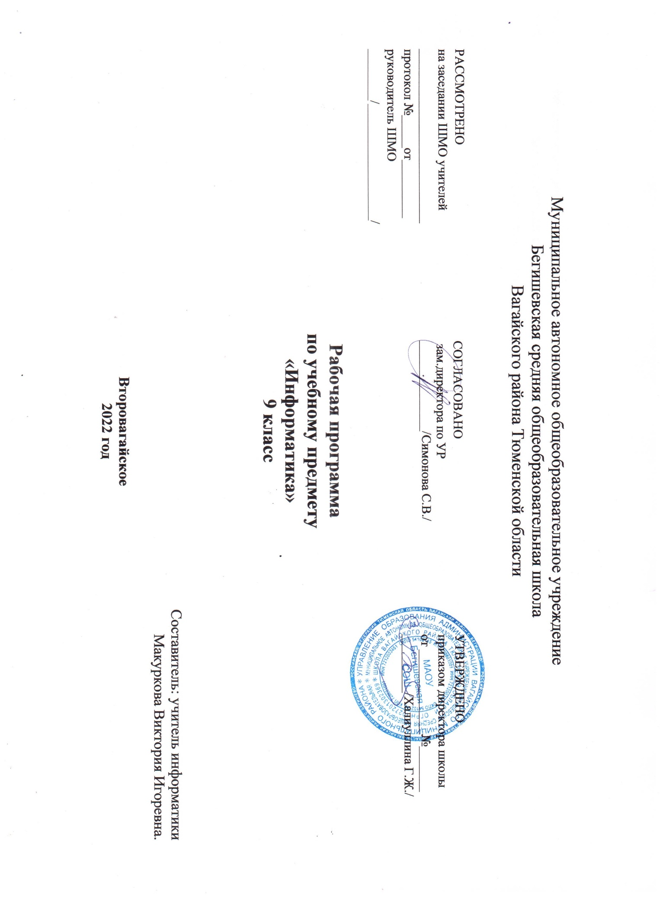

1.Планируемые результаты освоения учебного курса «Информатика»

При изучении курса «Информатика и ИКТ» в соответствии с требованиями ФГОС формируются следующие личностные, метапредметные и
предметные результаты:
личностные
1. Формирование целостного мировоззрения, соответствующего современному уровню развития науки и общественной практики.
2. Формирование коммуникативной компетентности в общении и сотрудничестве со сверстниками и взрослыми в процессе образовательной, общественно-полезной, учебно-исследовательской, творческой деятельности.
3. Формирование ценности здорового и безопасного образа жизни.
метапредметные:
1. Умение самостоятельно планировать пути достижения цели, в том числе альтернативные, осознанно выбирать наиболее эффективные способы
решения учебных и познавательных задач.
2. Умение оценивать правильность выполнения учебной задачи, собственные возможности ее решения
3. Умения определять понятия, создавать обобщения, устанавливать аналогии, классифицировать, устанавливать прчинно-следственные связи, строить логическое рассуждение, умозаключение (индуктивное, дедуктивное и по аналогии) и делать выводы.
4. Умение создавать, применять и преобразовывать знаки и символы, модели и схемы для решения учебных и познавательных задач.
5. Формирование и развитие компетентности в области использования ИКТ (ИКТ-компетенции).
предметные:
1. формирование информационной и алгоритмической культуры;
2. формирование представления о компьютере как универсальном устройстве обработки информации;
3. развитие основных навыков и умений использования компьютерных устройств;
4. формирование представления об основных изучаемых понятиях: информация, алгоритм, модель — и их свой ствах;
5. развитие алгоритмического мышления, необходимого для профессиональной деятельности в современном обществе;
6. развитие умений составить и записать алгоритм для конкретного исполнителя;
7. формирование знаний об алгоритмических конструкциях, логических значениях и операциях;
8. знакомство с одним из языков программирования и основными алгоритмическими структурами — линейной, условной и циклической;
9. формирование умений формализации и структурирования информации, умения выбирать способ представления данных в соответствии с поставленной задачей — таблицы, схемы, графики, диаграммы, с использованием соответствующих программных средств обработки данных;
10. формирование навыков и умений безопасного и целесообразного поведения при работе с компьютерными программами и в Интернете, умения соблюдать нормы информационной этики и права.

2.Содержание учебного предмета «Информатика»

Тема «Управление и алгоритмы» 11 часов
Кибернетика. Кибернетическая модель управления.
Понятие алгоритма и его свойства. Исполнитель алгоритмов: назначение, среда исполнителя система команд исполнителя, режимы работы.
Языки для записи алгоритмов (язык блок-схем, учебный алгоритмический язык). Линейные, ветвящиеся и циклические алгоритмы. Структурная методика алгоритмизации. Вспомогательные алгоритмы. Метод пошаговой детализации.
Практика на компьютере: работа с учебным исполнителем алгоритмов; составление линейных, ветвящихся и циклических алгоритмов управления исполнителем; составление алгоритмов со сложной структурой; использование вспомогательных алгоритмов (процедур, подпрограмм).

Тема «Введение в программирование» 18 часов
Алгоритмы работы с величинами: константы, переменные, понятие типов данных, ввод и вывод данных.
Языки программирования высокого уровня (ЯПВУ), их классификация. Структура программы на языке Паскаль. Представление данных в программе. Правила записи основных операторов: присваивания, ввода, вывода, ветвления, циклов. Структурный тип данных – массив. Способы описания и обработки массивов.
Этапы решения задачи с использованием программирования: постановка, формализация, алгоритмизация, кодирование, отладка, тестирование.
Практика на компьютере: знакомство с системой программирования на языке Паскаль; ввод, трансляция и исполнение данной программы; разработка и исполнение линейных, ветвящихся и циклических программ; программирование обработки массивов.

Тема «Информационные технологии и общество» 5 часов
Предыстория информационных технологий. История ЭВМ и ИКТ. Понятие информационных ресурсов. Информационные ресурсы современного общества. Понятие об информационном обществе. Проблемы безопасности информации, этические и правовые нормы в информационной сфере.

3.Тематическое планирование.

№ п/п | Наименование раздела | Тема урока | Количество часов
1 | Управление и алгоритмы  компьютера  (11ч.) | Введение. Техника безопасности в компьютерном классе. Управление и кибернетика. Управление с обратной связью | 1
2 |  | Определение и свойства алгоритма. Графический учебный исполнитель. | 1
3 |  | Практическая работа №1 Работа с учебным исполнителем алгоритмов: построение линейных алгоритмов | 1
4 |  | Вспомогательные алгоритмы и подпрограммы | 1
5 |  | Практическая работа №2 Разработка алгоритма, содержащего подпрограмму | 1
6 |  | Циклические алгоритмы | 1
7 |  | Практическая работа №3 Разработка алгоритма, содержащего оператор цикла | 1
8 |  | Ветвления и последовательная детализация алгоритма  Практическая работа №4  Разработка линейного алгоритма и алгоритма, содержащего оператор ветвления | 1
9 |  | Автоматизированные и автоматические системы управления. Роботы в нашей жизни. | 1
10 |  | Использование рекурсивных процедур. Практическая работа №5 Составление программы с рекурсивной процедурой. | 1
11 |  | Контрольная работа №1 «Управление и алгоритмы» | 1
12 | Программное управление работой (18ч.) | Что такое программирование. Алгоритмы работы с величинами. | 1
13 |  | Линейные вычислительные алгоритмы. | 1
14 |  | Знакомство с языком Паскаль. | 1
15 |  | Практическая работа №6 Работа с готовыми программами на языке Паскаль: отладка, выполнение, тестирование. | 1
16 |  | Алгоритмы с ветвящейся структурой. Программирование ветвлений на Паскале. | 1
17 |  | Практическая работа №7 Разработка программы на языке Паскаль с использованием операторов ввода, вывода, присваивания и простых ветвлений. | 1
18 |  | Программирование диалога с компьютером | 1
19 |  | Практическая работа №8 Логические операции. Разработка программы с использование оператора ветвления и логических операций. | 1
20 |  | Программирование циклов | 1
21 |  | Практическая работа №9 Разработка программ с использованием цикла с предусловием. | 1
22 |  | Алгоритм Евклида | 1
23 |  | Таблицы и массивы. Строки в Паскале. Массивы в Паскале | 1
24 |  | Одна задача обработки массива. Практическая работа №10 Разработка программ с использованием одномерных массивов на языке Паскаль. | 1
25 |  | Поиск наибольшего и наименьшего элементов массива. | 1
26 |  | Сортировка массива. Решение задач по теме «Программирование» | 1
27 |  | Программирование перевода чисел из одной системы счисления в другую. Сложность алгоритмов. | 1
28 |  | О языках программирования и трансляторах. История языков программирования. | 1
29 |  | Контрольная работа №2 «Программное управление работой компьютера». | 1
30 | Информационные технологии и общество (5ч.) | Предыстория информатики. История ЭВМ. История программного обеспечения и ИКТ. | 1
31 |  | Информационные ресурсы современного общества. Проблемы формирования информационного общества. | 1
32 |  | Повторение | 1
33 |  | Итоговая контрольная работа по курсу 9 класса | 1
34 |  | Итоговый урок по курсу 9 класса | 1
 |  | Итого: | 34 часа.

